МИнобрнауки россии
Владивостокский государственный университет

ИНСТИТУТ ФИЗИЧЕСКОЙ КУЛЬТУРЫ И СПОРТА
КАФЕДРА СПОРТИВНО-ПЕДАГОГИЧЕСКИХ ДИСЦИПЛИН
ОТЧЕТ
ПО ПРОИЗВОДСТВЕННОЙ НАУЧНО-ИССЛЕДОВАТЕЛЬСКОЙ ПРАКТИКЕ

Студент:
гр.БПО-22-ФК1 Д.А.Бурлакова
подпись Ф.И.О.

Руководитель практики:
к.п.н., доцент Ю.Э. Гудков
подпись Ф.И.О.

Руководитель практики от предприятия:
АНПОО «ДВЦНО»
Директор Международной
лингвистической школы
О.С.Шевченко
подпись Ф.И.О.

(печать)

Владивосток 2026

Содержание
Введение………………………………………………………………………………………. |  | 3
Раздел 1 | Характеристика образовательного учреждения и системы физического воспитания в АНПОО «ДВЦНО» Международная лингвистическая школа……………………………………………………………………………... | 4
Раздел 2 | Результаты прохождения аналитического этапа производственной научно-исследовательской практики АНПОО «ДВЦНО» Международная лингвистическая школа…………………………………………………………. | 6
Раздел 3 | Результаты прохождения исследовательского этапа производственной научно-исследовательской практики АНПОО «ДВЦНО» Международная лингвистическая школа…………………………………………………………. | 28
Заключение…………………………………………………………………………………… |  | 38
Список литературы…………………………………………………………………………... |  | 39
Приложения…………………………………………………………………………………... |  | 41

Введение
Производственная научно-исследовательская практика является необходимой частью подготовки бакалавров направления «Педагогическое образование» и необходимым условием и фактором осмысления студентом важности и значения получаемых общих профессиональных компетенций. Данная практика является связующим звеном между теоретическими знаниями, полученными на дисциплинах учебного плана и практической деятельностью по внедрению этих знаний в профессиональную деятельность на заключительном этапе формирования компетенций. Цель практики – формирование ключевых компетенций профессиональной деятельности.
В соответствии с целью, решаются следующие задачи.
1. Дать характеристику образовательного учреждения и системы физического воспитания.
2. Дать обоснование результатам прохождения аналитического этапа практики
3. Дать обоснования результатам прохождения исследовательского этапа практики.
Производственная научно-исследовательская практика проходила на базе АНПОО «ДВЦНО» Международной лингвистической школы с 20.04.2026 г. по 16.05.2026 г. Руководитель практики доцент кафедры спортивно-педагогических дисциплин Ю.Э. Гудков.
Содержательно практика представляла собой выполнение индивидуального задания от руководителя практики по теме: «Применение (внедрение) разработанных средств в учебный процесс образовательного учреждения». Нами была изучена и дана характеристика деятельности образовательного учреждения и системы физического воспитания в АНПОО «ДВЦНО» Международной лингвистической школе. Нами были разработаны средства педагогического воздействия и описаны организационно-методические особенности применения (внедрения) разработанных средств в учебный процесс за период практики. Также были разработаны и оформлены актуальные разделы ВКР.

Раздел 1 Характеристика образовательного учреждения и системы физического воспитания в АНПОО «ДВЦНО» Международная лингвистическая школа
Цель исследования: дать общую характеристику образовательному учреждению и определить организационно-методические особенности системы физического воспитания в АНПОО «ДВЦНО» Международная лингвистическая школа
Задачи исследования:
1) познакомиться с образовательным учреждением в форме экскурсии и провести интервьюирование учителя по физической культуре на предмет структуры и содержания урочной и внеурочной деятельности по физической культуре в исследуемом образовательном учреждении;
2) дать краткую характеристику образовательному учреждению, изложить структурные и содержательные особенности системы физического воспитания;
3) составить сравнительную таблицу наличия (отсутствия) организационно-методических и предметных компонентов обеспечения учебно-воспитательного процесса по физическому воспитанию;
4) сформулировать положительные стороны системы физического воспитания в учреждении и критические (проблемные) аспекты системы физического воспитания в данном учреждении;
5) предоставить фотоотчет по материалам экскурсии (приложение Б);
Решение первой задачи мы начали со знакомства с образовательным учреждением, спортивным залом, материально-техническим обеспечением. Также провели интервьюирование учителя по физической культуре на предмет структуры и содержания урочной и внеурочной деятельности по физической культуре в АНПОО «ДВЦНО» Международная лингвистическая школа г. Владивосток.
Далее, в рамках решения второй задачи, дадим краткую характеристику образовательному учреждению и определим структурные и содержательные особенности системы физического воспитания (Таблица 1).

Таблица 1 – Характеристика образовательного учреждения АНПОО «ДВЦНО» Международная лингвистическая школа
1. | Адрес | 690106, Владивосток, Партизанский пр-т, 44, корп. 4
2. | Административный статус | Структурное подразделение автономной некоммерческой профессиональной образовательной организации «Дальневосточный центр непрерывного образования» (АНПОО «ДВЦНО»).
3. | Руководители образовательного учреждения | Директор: Шевченко Ольга Станиславовна  Заместитель директора: Артеменко Марина Никитична  Заместитель директора по учебной части: Панченко Наталия Анатольевна  Заместитель директора: Тищенко Наталья Николаевна  Заместитель директора по АХЧ: Яглинская Надежда Ивановна
4. | Количество обучающихся | 640 обучающихся
5. | Педагогический состав сотрудников по физической культуре (указать ф.и.о, квалификация педагогов) | Сорока Раиса Андреевна: высшее образование Горьковский государственный педагогический институт им. М.Горького.  Бондаренко Ульяна Анатольевна: высшее образование Дальневосточный федеральный университет
6. | Средняя наполняемость классов | 20 человек
7. | Общие сведения о занятости учащихся | В настоящее время занятость в школе МЛІІІ делиться на два типа, это урочная и внеурочная занятость. В урочное время дети заняты развитием физическим и интеллектуальным по федеральным стандартам. В внеурочное время дети занимаются саморазвитием, в именно посещение кружков, спортивных массовых мероприятий.

Раздел 2 Результаты прохождения аналитического этапа производственной научно-исследовательской практики
В процессе прохождение Преддипломной производственной практики нами было разработано примерное содержание Введения к ВКР, представленное ниже, по теме «Формирование стрессоустойчивости у обучающихся 11-12 лет средствами физической культуры, с использованием игровых заданий.
Актуальность исследования Использование разработанных нами игровых заданий на уроках по физической культуре как инструмента для развития стрессоустойчивости может быть эффективным и полезным. В процессе занятий физической культурой и спортом обучающиеся учатся работать в команде, развивают коммуникационные навыки и учатся справляться с неудачами, что способствует формированию устойчивости к стрессовым ситуациям.
Проблема исследования С одной стороны стрессоустойчивость на уроках по физической культуре является важным аспектом, а с другой стороны в научно – методических литературных источниках мало информации о том, с помощью каких средств и методов сформировать стрессоустойчивость у обучающихся 11-12 лет, поэтому мы решили разработать игровые задания, которые помогут обучающимся справляться со стрессом на уроках физической культуры.
Объект физическое воспитание обучающихся.
Предмет исследования Содержание разработанных игровых заданий на уроках по физической культуре, направленных на развитие стрессоустойчивости у обучающихся 11-12 лет.
Цель исследования Обоснование содержания разработанных игровых заданий на уроках по физической культуре у обучающихся 11-12 лет, направленных на формирование стрессоустойчивости.
Гипотеза исследования предполагается, что развитие стрессоустойчивости у обучающихся 11-12 лет с помощью игровых заданий на уроках по физической культуре может быть эффективным при учете средств и методов и ряда психолого-педагогических закономерностей.
Задачи исследования 1. Выявить состояние проблемы по воспитанию стрессоустойчивости у обучающихся 11-12 лет средствами физической культуры по результатам анализа литературных источников.
2. Выявить особенности стрессоустойчивости у обучающихся 11-12 лет и разработать содержательную основу учебных заданий средствами физической культуры.
3. Осуществить внедрение разработанных заданий в структуру урока. Провести диагностику результативности разработанных средств, направленных на развитие стрессоустойчивости у обучающихся 11-12 лет.
Методы исследования
- анализ научно-методических литературных источников;
- анкетирование;
- методы математической статистики.
Методическая новизна Разработанные игровые задания, направленные на формирование стрессоустойчивости у обучающихся 11-12 лет средствами физической культуры.
Практическая значимость материалы данного исследования могут быть использованы педагогами образовательных учреждений на занятиях по физической культуре в средней школе для формирования стрессоустойчивости у обучающихся.
Организация исследования Работа проводилась в три этапа.
На первом этапе осуществлялось изучение отечественной и зарубежной литературы по исследуемой проблеме;
На втором этапе будет проведено анкетирование для определения уровня стрессоустойчивости, и разработаны игровые задания с применением средств физической культуры у обучающихся 11-12 лет.
На третьем этапе будет осуществлено внедрение разработанных игровых заданий с использованием средств физической культуры, направленных на формирование стрессоустойчивости у обучающихся 11-12 лет.
Апробация материалов исследования
- Апробация исследования участие в XXVII научно-практической конференции студентов, аспирантов и молодых исследователей «Интеллектуальный потенциал вузов – на развитие дальневосточного региона России и стран Азиатско-Тихоокеанского Региона»
- 10 апреля 2025 года; публикация статьи «Формирование стрессоустойчивости у обучающихся 11-12 лет средствами физического воспитания» в сборнике научных статей «Наука без границ: наука в цифре» 18-20 ноября 2025 года;
- Участие в научной конференции III Международного форума молодых ученых «Наука без границ: наука в цифре» 18 ноября 2025 года;
- Участие в XXVIII международной научно-практической конференции студентов, аспирантов и молодых исследователей «Интеллектуальный потенциал вузов на развитие Дальневосточного региона России и стран Азиатско-Тихоокеанского региона» 14 апреля 2026 года
Далее приведем основные тезисы (резюме) по Первой главе ВКР «Теоретические аспекты формирования коммуникативных навыков, обучающихся 11-12 лет средствами спортивных игр».
В параграфе 1.1 теоретические основы снижения стрессоустойчивости обучающихся 11-12 лет - для раскрытия вопроса о том, что представляет из себя стрессоустойчивость обучающихся 11-12 лет и каковы методы ее воспитания, прибегнем к методу контент-анализа. Основоположником учения о стрессе считается лауреат Нобелевской премии физиолог Ганс Селье (1907–1982). Физиолог, он «многие годы своей жизни занимался тем, что приводил в порядок всю терминологию, имеющую отношение к процессу изучения такого явления как «стресс». Селье определил стресс как неспецифическую реакцию организма на любые требования или угрозы, которые ставятся перед ним.
Он выделил три стадии стресса, известные как общий адаптационный синдром. Первая стадия – это реакция тревоги, когда организм сталкивается с источником стресса. В этот момент активируются симпатическая нервная система и гормональная реакция, что приводит к выделению адреналина и других гормонов стресса. Эта стадия характеризуется повышением уровня энергии и готовностью к действию.
Во второй стадии, стадии сопротивления, организм пытается адаптироваться к стрессовым условиям. Здесь происходят изменения в метаболизме, в результате которых организм начинает использовать свои ресурсы более эффективно. Если стресс продолжается, организм начинает истощаться, что приводит к третьей стадии – стадии истощения. В этой стадии ресурсы организма исчерпываются, что может привести к различным заболеваниям и расстройствам. Селье подчеркивал, что не все стрессы одинаковы; они могут быть как положительными, так и отрицательными. Положительный стресс, или эустресс, может мотивировать и способствовать росту, тогда как негативный стресс, или дистресс, может иметь разрушительные последствия.
Селье также отметил, что индивидуальные реакции на стресс зависят от множества факторов, включая личные характеристики и окружение. Он выделил несколько факторов, которые могут влиять на восприятие стресса, включая предшествующий опыт, уровень поддержки и личные навыки совладания. Селье также акцентировал внимание на важности психосоциальных факторов в формировании стресса. Например, социальная поддержка может значительно снизить уровень стресса и улучшить адаптацию к трудным ситуациям.
Кроме того, Селье подчеркивал, что хронический стресс может привести к серьезным заболеваниям, таким как сердечно-сосудистые заболевания, диабет и психические расстройства. Он исследовал влияние стресса на иммунную систему, обнаружив, что длительный стресс может ослабить иммунный ответ организма. Это открытие стало основой для дальнейших исследований в области психонейроиммунологии. Селье также разработал концепцию «стрессора», которая обозначает любой фактор, вызывающий стрессовую реакцию. Стрессоры могут быть как физическими, так и эмоциональными, и их влияние может варьироваться в зависимости от индивидуума.
Важным аспектом теории Селье является идея о том, что стресс – это не только реакция на негативные события, но и на положительные изменения в жизни. Например, свадьба, новая работа или рождение ребенка могут вызывать стресс несмотря на то, что эти события считаются положительными. Селье подчеркивал, что управление стрессом требует активного подхода и развития навыков совладания. Он рекомендовал различные методы, такие как физическая активность, релаксация и медитация, которые могут помочь снизить уровень стресса.
Также стоит отметить, что Селье акцентировал внимание на важности профилактики стресса. Он считал, что лучше предотвратить стресс, чем лечить его последствия. Это включает в себя создание здоровой рабочей среды, улучшение межличностных отношений и развитие навыков управления временем. Селье также подчеркивал, что понимание своего стресса и его источников – ключ к успешному управлению. Он предложил различные стратегии для распознавания и анализа стрессоров, что позволяет людям более эффективно реагировать на них.
Теория стресса Ганса Селье и сегодня остается актуальной и полезной для понимания стресса в современном мире. Его исследования открыли новые горизонты в психологии, медицине и социологии, предоставив ценные инструменты для борьбы со стрессом. Селье показал, что стресс – это сложное явление, которое требует комплексного подхода к его изучению и управлению. Его работа вдохновила множество дальнейших исследований и практик, направленных на улучшение качества жизни и здоровья людей. Теория Селье продолжает служить основой для понимания стресса и его влияния на человека в разных аспектах жизни
Итак, в результате исследований Г. Селье сложились понятия «эустресс» и «дистресс». Эустресс – вызванная положительными эмоциями стрессовая реакция, также это может быть несильный стресс, при этом мобилизующий организм. Дистресс – неблагоприятный или отрицательный тип стресса, с которым организм не в силах справиться» [1, с. 3].
Ю.В. Щербатых указывает, что стресс есть неспецифическая реакция организма на любые достаточно сильные или длительные воздействия внешней или внутренней среды, запускающая нейрогормональные механизмы адаптации к этим воздействиям [2, с.112].
А.А. Кулаева пишет, что «тревога, стрессоустойчивость и мотивация к занятиям спортом связаны и влияют друг на друга. Несмотря на то, что занятия спортивной деятельностью благотворно влияют на психологическое и эмоциональное состояние учащихся, как показало наше исследование, высокий уровень тревожности, а, следовательно низкий уровень стрессоустойчивости, снижает мотивацию к данным занятиям» [3, с. 30].
Г. Селье были выделены три фазы реагирования организма на стресс:
1 Фаза тревоги. Фаза, когда мобилизуются все ресурсы организма, обостряются восприятие, внимание, память, долговременная память переводится в повышенную готовность, увеличивается оригинальность, продуктивность и креативность мышления.
2 Фаза сопротивления. Фаза, когда человек адаптируется к сложившейся ситуации. Происходит привыкание к вновь сложившейся ситуации. Деятельность человека приносит высокие результаты.
3 Фаза истощения. Фаза, когда силы иссякли и психика начинает давать сбои. Происходит нарушение поведения, здоровья, эмоционального состояния [3, с. 30]
Г.В. Сальников с соавторами указывает, что «существует два направления выявления причин стресса. В соответствии с одним из них, объективистским, стресс возникает под влиянием внешней ситуации. Однако внешние напряженные условия являются стрессогенными только потенциально, т. е. в этом случае не учитывается специфичность взаимодействия личности со средой. Во втором считают, что для конкретизации понятия «стресс» необходимо учитывать не только видимые стрессовые стимулы и реакции, но и психологические процессы, обусловленные внутренней структурой личности, ее ролью в стремлении справиться с опасностью» [4, с. 508].
В. А. Дякина с соавторами в работе «Влияние окружающей среды на стрессоустойчивость школьников» пишет, что стресс (от английского stress – нагрузка, давление, напряжение) есть «неспецифическая реакция организма на воздействие (физиологическое или психологическое), нарушающее его гомеостаз, а также соответствующее состояние нервной системы организма» [5, c. 158].
Стресс, как следует из сказанного, не что иное, как естественная реакция организма на внешние или внутренние раздражители, требующие адаптации. В современном мире стресс стал неотъемлемой частью жизни, влияя на физическое и психическое здоровье человека. В данном эссе рассматривается сущность стресса, его основные признаки, виды и причины возникновения.
Это состояние напряжения, возникающее в ответ на неблагоприятные или угрожающие ситуации. Г. Селье недаром определял его как «неспецифический ответ организма на любое предъявленное ему требование» [6, c.78].
Стресс может быть как полезным (эустресс), мобилизующим силы организма, так и вредным (дистресс), приводящим к истощению и болезням.
Симптомы стресса проявляются на разных уровнях:
1) физиологические, то есть головные боли, усталость, учащенное сердцебиение, потливость, нарушения сна и аппетита;
2) эмоциональные, то есть раздражительность, тревожность, апатия, депрессия, чувство беспомощности;
3) поведенческие, то есть снижение продуктивности, конфликтность, злоупотребление алкоголем или кофеином.
Выделяются следующие виды стресса:
1 По продолжительности: острый – кратковременный (например, испуг); хронический – длительный (постоянные перегрузки на учебе или кружках, например); по источнику, например, физиологический (болезни, травмы), психологический (конфликты, страхи), профессиональный (эмоциональное выгорание); по влиянию, например, эустресс (мотивирующий, например, перед экзаменом) и дистресс (разрушающий, ведущий к болезням).
Факторы, провоцирующие стресс, можно разделить на внешние и внутренние [7, c. 206]:
1 Внешние, это трудности на учебе, конфликты в семье и с друзьями.
2 Внутренние, например, перфекционизм, неуверенность в себе, пессимистичное мышление
Таким образом, стресс есть сложная реакция организма, которая может как помогать адаптироваться, так и вредить здоровью. Понимание его природы, видов и причин позволяет эффективно управлять стрессом, минимизируя негативные последствия. Важно развивать стрессоустойчивость через здоровый образ жизни, спорт и физическую нагрузку, и своевременный отдых.
Далее изучим понятие стрессоустойчивости. Стрессоустойчивость – это способность человека справляться с эмоциональным и физическим напряжением. В возрасте 11-12 лет обучающиеся находятся на пороге подросткового периода, когда они сталкиваются с новыми вызовами. Развитие стрессоустойчивости в этом возрасте особенно важно. Обучающиеся начинают испытывать давление со стороны сверстников, родителей и учебной программы. Они учатся управлять своими эмоциями и реагировать на стрессовые ситуации.
Стресс может проявляться в различных формах: от тревоги перед контрольной работой до конфликтов с друзьями. Обучающиеся, обладающие высокой стрессоустойчивостью, способны легче адаптироваться к изменениям. Они умеют находить выход из сложных ситуаций и не терять уверенности в себе. Стрессоустойчивые обучающиеся легче справляются с неудачами и учатся на своих ошибках. Это качество помогает им не только в учебе, но и в жизни в целом.
Формирование стрессоустойчивости начинается с раннего возраста. Важно, чтобы родители и учителя поддерживали обучающихся в их стремлении к самосовершенствованию. Эмоциональная поддержка со стороны взрослых играет ключевую роль. Обучающиеся должны знать, что могут обратиться за помощью в трудные моменты. Умение выражать свои чувства и делиться переживаниями способствует развитию стрессоустойчивости.
Спорт и физическая активность также способствуют укреплению этого качества. Занятия спортом помогают обучающимся научиться работать в команде и преодолевать трудности. В процессе тренировок они сталкиваются с поражениями, что учит их не сдаваться. Участие в соревнованиях развивает уверенность в себе и учит контролировать эмоции.
Кроме того, важно развивать у обучающихся навыки саморегуляции. Это включает в себя умение управлять своим временем и приоритетами. Школьники должны учиться планировать свои дела и распределять нагрузки. Эффективное управление временем помогает снизить уровень стресса. Также стоит уделять внимание развитию навыков решения проблем.
Школьники, которые умеют находить решения в сложных ситуациях, чувствуют себя более уверенно. Они не боятся трудностей и готовы принимать вызовы. Важно обучать их методам релаксации, таким как дыхательные упражнения или медитация. Эти техники помогают справляться с нервозностью и тревогой.
Общение с ровесниками также играет важную роль в развитии стрессоустойчивости. Обучающиеся учатся поддерживать друг друга в трудные моменты. Создание дружеской атмосферы в классе способствует укреплению социальных связей. Умение работать в команде и проявлять эмпатию помогает справляться со стрессом.
Не менее важным является формирование позитивного мышления. Школьники должны учиться видеть возможности в сложностях. Позитивный подход к жизни помогает справляться с неудачами и воспринимать их как опыт. Важно, чтобы школьники знали, что ошибки – это не конец, а лишь шаг к успеху.
Родители и учителя могут помочь обучающимся развивать стрессоустойчивость, создавая безопасную среду. Важно поощрять открытость и честность в общении. Обучающиеся должны чувствовать, что их мнения и чувства важны. Это способствует укреплению их самооценки и уверенности.
Стрессоустойчивость – это не врожденное качество, а навык, который можно развивать. Чем больше времени школьники будут уделять практике, тем лучше они смогут справляться с трудностями. Важно помнить, что каждый ребенок уникален и требует индивидуального подхода.
Обучение стрессоустойчивости – это долгосрочный процесс. Он требует терпения и настойчивости как со стороны учащихся, так и со стороны взрослых. Однако результаты стоят затраченных усилий. Стрессоустойчивые обучающиеся становятся более успешными и счастливыми. Они умеют справляться с вызовами и находить радость в жизни.
Таким образом, стрессоустойчивость – это важное качество для обучающихся 11-12 лет. Оно помогает им адаптироваться к изменениям и преодолевать трудности. Развитие этого навыка должно стать приоритетом для родителей и учителей. В конечном итоге, стрессоустойчивость формирует основу для успешной и счастливой жизни.
В параграфе 1.2 особенности применения средств физической культуры и игровых заданий на формирование стрессоустойчивости у обучающихся 11-12 лет, понятие средств физической культуры охватывает все инструменты, с помощью которых реализуются задачи физического воспитания, развития организма и укрепления здоровья человека. К средствам относят «любые воздействия на тело и личность в ходе занятий, направляемые в оздоровительное и педагогическое русло».
Под «средством» понимают «созданный или применяемый человеком инструмент для достижения конкретных целей – физического совершенствования, укрепления здоровья, воспитания двигательных качеств и развития личностных свойств». В теории физической культуры выделяют три укрупненные группы средств:
- физические упражнения,
- естественные силы природы,
- гигиенические факторы.
Комплексное использование перечисленных групп обеспечивает максимальный оздоровительный и развивающий эффект, поскольку их воздействия взаимно усиливаются.
Главным и специфическим средством физической культуры признаются физические упражнения. Под ними понимают «специально организуемые двигательные акты, направленные на выработку и совершенствование двигательных умений и навыков, развитие физических качеств (силы, выносливости, быстроты, гибкости, координации), а также на решение образовательных и воспитательных задач».
Упражнения обладают несколькими характерными чертами:
- целенаправленностью и осознанностью выполнения, что связывает их с психическими процессами, волей и эмоциями;
- повторяемостью и возможностью дозирования, позволяющими регулировать нагрузку и адаптационные реакции организма;
- вариативностью форм (гимнастические, игровые, легкоатлетические, циклические, силовые и иные виды движений), применяемых в спорте, оздоровительной и профессионально-прикладной подготовке.
Благодаря перечисленным свойствам физические упражнения выступают не только инструментом физического, но и духовного становления личности, содействуя формированию характера, дисциплины и мотивации к здоровому образу жизни.
К естественным силам природы относят природные факторы, используемые в процессе физкультурных занятий: солнечную радиацию, свежий воздух, воду, температурные условия среды, рельеф местности. Они реализуются при проведении занятий на открытом воздухе, закаливающих процедурах, плавании в открытых водоемах, прогулках и туристических походах.
Указанные факторы:
- усиливают оздоровительное действие упражнений за счет закаливающего эффекта, улучшения обмена веществ и функционального состояния организма;
- способствуют выработке устойчивости к неблагоприятным внешним воздействиям, повышению работоспособности и иммунитета.
Применение природных сил требует соблюдения дозировки и постепенности, чтобы исключить переохлаждение, перегрев или чрезмерное стрессовое воздействие.
Гигиенические факторы рассматриваются как дополнительные средства физической культуры, создающие оптимальные условия для занятий и восстановления. К ним относят:
- личную гигиену (уход за телом, чистоту спортивной одежды и обуви);
- рациональный режим дня (чередование труда, отдыха, сна, время для занятий);
- гигиену питания и питьевого режима;
- санитарно-гигиеническое состояние мест занятий (освещенность, вентиляция, температурный режим, безопасность инвентаря);
- отсутствие вредных привычек.
Эти факторы сами по себе не заменяют физические упражнения, однако позволяют эффективнее реализовать их тренирующее и оздоровительное действие, ускоряют восстановительные процессы и снижают риск травм и переутомления.
Средства физической культуры действуют наиболее результативно в единстве: физические упражнения обеспечивают основное тренировочное воздействие, природные факторы усиливают адаптацию и оздоровление, а гигиенические условия делают процесс безопасным и рациональным. Комплексное применение перечисленных средств позволяет решать широкий круг задач: укрепление здоровья, повышение физической работоспособности, формирование двигательной культуры, профилактику заболеваний и искоренение вредных привычек.
Далее опишем понятие и специфику игровых заданий на уроках физической культуры. Они представляют собой «специально организованные упражнения, облеченные в игровую форму». Они направлены на решение образовательных, развивающих и воспитательных задач, а также поддерживают устойчивый интерес к занятиям. Ниже приводится подробная характеристика основных видов подобных заданий, их примеры и методические рекомендации по применению.
Благодаря игровым заданиям преподаватель одновременно воздействует на несколько сфер личности младшего школьника. Во-первых, развиваются физические качества: быстрота, выносливость, сила, ловкость, гибкость. Во-вторых, формируются двигательные навыки (бег, прыжки, метания, ловля и передача мяча, элементы единоборств, координация). В-третьих, воспитываются личностные черты: дисциплинированность, ответственность за команду, честность, выдержка.
Кроме того, игровые задания способствуют социальному развитию – умению взаимодействовать в группе, договариваться, соблюдать правила, принимать победу и поражение.
Следовательно, игровая форма снижает страх неудачи и делает урок более эмоционально насыщенным, поддерживая высокую мотивацию.
Игровые задания условно подразделяют на несколько групп.
1. Подвижные игры. Классические игры с несложными правилами и активной сменой движений.
Примеры: «Салки», «Хвосты» (отрывание ленточек), «Кто быстрее добежит до…» – для развития бега и ловкости; эстафеты с прыжками через линии или обручи, «Лягушки», «Классики» – для прыжков; «Вышибалы», попадание мячом в цель, броски в кольцо или обруч – для метания и ловли.
Отличительные особенности: простая структура, быстрая смена ролей, легкость дозирования нагрузки (время, размер площадки, количество игроков).
2. Игровые эстафеты. Эстафеты объединяют соревновательный элемент с решением конкретной двигательной задачи.
Варианты заданий: бег с обеганием стоек, движение змейкой между конусами; перенос предмета (мяча, палочки, обруча) до ориентира и обратно; выполнение упражнения в опорной фазе (приседание, отжимание) на середине дистанции; «Сборщики предметов» – на пути лежат фишки, каждый участник поднимает одну и приносит в команду.
Подобные эстафеты развивают скорость, ловкость, выносливость и чувство ответственности за командный результат.
3. Игровые задания для обучения технике. Здесь игра «маскирует» отработку конкретного технического действия.
Например, для обучения передаче мяча в баскетболе применяется игра «10 передач»: команда, выполнившая 10 точных передач, получает очко. Для отработки ведения мяча ногой подходит «дриблинг-лабиринт» – ученики ведут мяч по размеченному маршруту, стараясь не задеть линии. Для прыжков в длину используется «Перепрыгни реку»: линии обозначают берега, дети по очереди расширяют реку, увеличивая расстояние. Тем самым удается многократно повторять нужное движение без монотонности.
4. Сюжетно-ролевые игры. Тут вводится сюжет, роли и условная ситуация.
Примеры: «Охрана крепости» – часть детей защищает зону, другая пытается донести флаг (мяч) до определенного места; «Переправа через болото» – ученики перемещаются по залу, используя ограниченное количество кочек (коврики, обручи), тренируя равновесие и координацию; «Спасатели» – команда должна перенести пострадавшего (мяч, гимнастический мешочек) через полосу препятствий.
При этом сюжет усиливает эмоциональную вовлеченность и развивает навыки совместного планирования действий.
5. Игры-разминки и игры на восстановление. Используются в начале и конце урока для плавного входа и выхода из нагрузки.
В начале урока: «Повтори за мной» (учитель или ведущий показывает простые движения), «Светофор» (цвет или сигнал запускает соответствующее действие). В конце урока: спокойные сюжетные игры с ходьбой, растяжкой, дыхательными упражнениями («Морская волна», «Деревья на ветру»).
Поэтому такие задания помогают регулировать эмоциональное состояние и плавно переходить от покоя к нагрузке и обратно.
Для эффективного применения игровых заданий необходимо соблюдать ряд методических нюансов.
1) четкая цель. Преподаватель должен ясно понимать, какое качество (быстрота, выносливость, ловкость) или какой элемент техники (передача, ведение, прыжок, метание) развивает игра. При этом легче подобрать правила, инвентарь, длительность и критерии успеха.
2) доступность и безопасность. Учитывается возраст и подготовленность учащихся: слишком сложные правила или движения снижают интерес и повышают риск травм. Площадка должна быть свободна от посторонних предметов, инвентарь – исправен. Определяются запретные зоны, объясняются правила столкновений, толчков, борьбы за мяч.
3) ясность правил и демонстрация. Перед началом игры преподаватель кратко и понятно объясняет правила, показывает ключевые элементы. Желательно провести пробный короткий раунд без строгого счета, чтобы проверить понимание.
4) дозировка нагрузки. Время каждого раунда, количество повторений, длина дистанции и размер площадки подбираются так, чтобы дети уставали полезно, но не переутомлялись. Рекомендуется чередовать интенсивные игры с более спокойными, включать паузы на дыхательные упражнения и краткий анализ действий.
5) включенность всех обучающихся. Важно избегать ситуаций, когда часть учеников подолгу простаивает. Помогают малые группы, параллельные мини-игры, ротация ролей (защитник/нападающий, ведущий/догоняющий). Учитель следит, чтобы активность была примерно одинаковой для всех.
Приведем примеры игровых заданий:
Игра «Кто быстрее сменит место»: ученики сидят или стоят по кругу, в центре – ведущий. По сигналу ведущий называет условие («кто в красном», «у кого есть шнурки»), соответствующие быстро меняются местами; ведущий пытается занять чье-то место. Оставшийся без места становится ведущим.
Следовательно, развивается скорость реакции, быстрота передвижения, внимание.
Игра-эстафета «Длительный бег по станциям»: организуются несколько станций (бег трусцой, бег с изменением направления, бег с высоким подниманием бедра). Команды по очереди проходят все станции без пауз, фиксируется время.
Отсюда вытекает развитие общей выносливости и умения распределять силы.
Игра «Зеркало»: дети работают в парах – один показывает разнообразные движения руками, ногами, корпусом, другой отражает их как зеркало. Через 30–40 секунд роли меняются. Тем самым развиваются чувство ритма, координация, внимание к партнеру.
Игра «Передай и убеги» (баскетбол/футбол): игрок с мячом делает передачу партнеру и сразу бежит на свободное место, постоянно предлагая себя для новой передачи. За непрерывную цепочку из 10 точных передач команда получает очко.
В результате формируются навык передачи, открывания под мяч и взаимодействия в команде.
Далее осветим аспекты влияния физических средств и игровых заданий на показатели стрессоустойчивости учащихся. Физические упражнения инициируют целостную реакцию организма, вовлекающую сердечно-сосудистую, дыхательную и нервную системы. Регулярные двигательные нагрузки умеренной и средней интенсивности понижают уровень тревожности и вырабатывают устойчивость к стрессу у детей и подростков. Согласно исследованиям, школьники, систематически занимающиеся спортом, обладают более благоприятным профилем предикторов стресса и его последствий по сравнению с менее активными ровесниками.
В процессе двигательной активности усиливается синтез эндорфинов и серотонина: улучшается настроение, снижается эмоциональное перенапряжение, нормализуется сон. В совокупности это повышает способность ребенка переносить психические нагрузки. Умеренные регулярные тренировки также уменьшают содержание кортизола («гормона стресса») и оптимизируют общее функциональное состояние организма.
Систематическое включение в уроки физической культуры спортивных упражнений с постепенным наращиванием нагрузки формирует у детей опыт преодоления физического дискомфорта и утомления. Организм младшего подростка адаптируется к повторяющимся нагрузкам, что расширяет его функциональные резервы и повышает общий уровень адаптационных возможностей. На психологическом уровне это проявляется в росте уверенности в собственных силах, повышении самооценки и убежденности, что трудности преодолимы при достаточных усилиях.
Выполнение спортивных упражнений в условиях заданных нормативов (время бега, число повторений, дистанция) требует концентрации внимания, настойчивости и самодисциплины. Постепенное достижение поставленных целей (улучшение результатов тестов, освоение новой техники) оказывает мощное воспитательное воздействие, развивая волевые качества – важный компонент стрессоустойчивости.
Игра сохраняет значимую роль в жизни младших подростков, хотя постепенно уступает место учебной и коммуникативной деятельности. При этом именно в игре дети получают возможность активно пробовать различные роли, искать стратегии поведения, переживать широкий спектр эмоций в безопасной форме. Подвижные игры и игровые задания на уроке физической культуры сочетают двигательную активность, эмоциональную насыщенность и социальное взаимодействие, создавая благоприятные условия для формирования стрессоустойчивости.
Многие игровые задания содержат элементы соперничества, ограниченность времени, необходимость быстрых решений и непредсказуемость исхода. Те же факторы встречаются в реальных стрессовых ситуациях (контрольные работы, ответы у доски, конфликты со сверстниками), но в игре они представлены в смягченной форме: правила заранее известны, «ставки» относительно невелики, а результат можно изменить в следующем раунде. Следовательно, игра выступает как тренажер стрессовых ситуаций, позволяя ребенку многократно проживать состояние волнения, мобилизации, победы и поражения без серьезных последствий для самооценки.
Через регулярное участие в подобных игровых моделях дети учатся управлять своим поведением и эмоциями: контролировать импульсивные реакции, сохранять внимание в условиях дефицита времени и конкуренции, соблюдать правила даже при сильном возбуждении. Тем самым формируются поведенческие и эмоциональные навыки, необходимые для конструктивного преодоления стресса в повседневной жизни.
Подвижные игры и эстафеты выполняют важную функцию эмоциональной разрядки. Благодаря высокой моторной плотности и соревновательному характеру игровых заданий дети получают возможность «сбросить» накопившееся за учебный день напряжение, агрессию и раздражение в социально приемлемой форме. Физическая активность способствует уменьшению симптомов тревожности и депрессивных проявлений, улучшает настроение и повышает общий эмоциональный фон.
Для обучающихся 11–12 лет, часто испытывающих страх перед неудачами и оценкой, урок физической культуры, насыщенный игровыми заданиями, становится пространством, где можно проявить себя вне академических критериев и почувствовать успех за счет физических и социальных достижений. При этом снижается общая школьная тревожность и укрепляется чувство собственной значимости.
Командные игры, эстафеты и парные задания требуют кооперации, взаимной поддержки и согласования действий. Под руководством учителя дети учатся распределять роли, учитывать интересы других, приходить к компромиссу и конструктивно разрешать конфликтные ситуации. Наличие поддерживающей группы сверстников и позитивного опыта взаимодействия признается одним из ключевых защитных факторов, снижающих риск развития стресс-связанных нарушений у подростков.
Участие в игровых заданиях позволяет детям почувствовать себя частью команды, испытать радость общих побед и научиться достойно переживать поражения. Отсюда вытекает формирование чувства принадлежности и социальной опоры, что значительно повышает стрессоустойчивость в условиях школьной и семейной нагрузки.
Чтобы спортивные упражнения и игровые задания действительно способствовали формированию стрессоустойчивости, а не становились дополнительным источником напряжения, необходимо соблюдение ряда методических принципов.
Нагрузка должна быть дозированной и соответствовать возрастным и индивидуальным возможностям обучающихся 11–12 лет. Чрезмерная интенсивность или жесткое соревновательное давление способны, напротив, усилить тревожность и негативные эмоции.
Особое значение имеет создание психологически безопасной атмосферы: четкие и справедливые правила, недопустимость насмешек, акцент на прогрессе и усилиях, а не только на результате.
Важно чередовать напряженные игровые эпизоды с периодами восстановления – дыхательными упражнениями, растяжкой, спокойными играми и короткой рефлексией собственного состояния.
Отдельного внимания заслуживает включение в урок элементов осознанной саморегуляции: обсуждение с детьми их ощущений до и после нагрузки, объяснение того, как физическая активность помогает «снимать» напряжение, простые навыки контроля дыхания и мышечного расслабления. Исследования комплексных программ, объединяющих физические нагрузки и средства регуляции стресса, показывают выраженное снижение тревожности и улучшение эмоционального состояния подростков.
Таким образом, спортивные упражнения и игровые задания на уроке физической культуры обладают значительным потенциалом для формирования стрессоустойчивости у обучающихся 11–12 лет. Регулярная двигательная активность улучшает функциональное состояние организма, нормализует эмоциональный фон и развивает волевые качества, повышая способность ребенка эффективно противостоять стрессу. Игровая форма деятельности позволяет безопасно моделировать стрессовые ситуации, снижать школьную тревожность, развивать навыки саморегуляции и получать социальную поддержку от сверстников. При соблюдении методических условий (дозировка нагрузок, создание атмосферы психологической безопасности и целенаправленная работа с эмоциональной сферой) урок физической культуры может стать одним из ключевых инструментов педагогической профилактики стресс-связанных нарушений в младшем подростковом возрасте.
В параграфе 1.3 характеристика обучающихся 11-12 лет как целевой аудитории для воспитания стрессоустойчивости раскрывается вопрос о том, что возраст 11-12 лет – это важный этап в жизни каждого человека, когда происходят значительные изменения как в физическом, так и в психическом развитии. В этот период школьники вступают в стадию предподросткового возраста, которая характеризуется множеством особенностей. Психофизиологическая характеристика учащихся данного возраста включает в себя как физиологические, так и психологические аспекты.
Физиология детей в возрасте 11-12 лет представляет собой важный этап в их развитии, когда происходят значительные изменения как в физическом, так и в психическом плане. В этом возрасте начинается период полового созревания, который влияет на многие аспекты их здоровья. У мальчиков и девочек этот процесс протекает по-разному, что связано с различиями в гормональном фоне.
У девочек в возрасте 11-12 лет часто наблюдается начало менструаций, что является одним из первых признаков полового созревания. Этот процесс сопровождается изменениями в организме, такими как увеличение груди и развитие жировой ткани в области бедер. У мальчиков в этом возрасте также начинают происходить изменения, такие как увеличение яичек и пениса, а также рост волос на лице и теле.
Физиологические изменения влияют на рост детей. В этом возрасте многие дети переживают скачок роста, который может быть довольно резким. Это связано с активной работой эндокринной системы, которая регулирует рост и развитие. Уровень роста может варьироваться от ребенка к ребенку, но в целом, дети становятся заметно выше и более мускулистыми.
Кроме того, в 11-12 лет происходит активное развитие мышечной массы. У мальчиков это, как правило, происходит быстрее, и они начинают проявлять большую физическую силу. Девочки, хотя и развивают мышцы, часто имеют более выраженные жировые отложения, что связано с их физиологическими особенностями.
Важным аспектом физиологии в этом возрасте является также развитие костной системы. Кости становятся более прочными и плотными, что важно для предотвращения травм в будущем. Однако в это время дети могут быть подвержены различным травмам, особенно если они занимаются спортом. Поэтому важно следить за их физической активностью и обеспечивать правильное питание.
Питание играет ключевую роль в физиологическом развитии детей. Важно, чтобы они получали достаточное количество витаминов и минералов, необходимых для роста и развития. Особенно важны кальций и витамин D для укрепления костей, а также белки для роста мышечной массы. Неправильное питание может привести к задержке роста и другим проблемам со здоровьем.
В этом возрасте также происходит активное развитие нервной системы. Дети становятся более сообразительными и способны к сложным умственным операциям. Это время, когда они начинают осваивать более абстрактные концепции и развивать критическое мышление. У них также увеличивается способность к концентрации и запоминанию информации.
Социальные факторы также влияют на физиологическое развитие. Дети начинают больше взаимодействовать с окружающими, строить дружеские отношения и участвовать в коллективных играх. Это важно для их эмоционального и социального развития. Взаимодействие с ровесниками помогает им развивать навыки коммуникации и сотрудничества.
С другой стороны, в этом возрасте дети могут столкнуться с различными стрессами, связанными с учебой и социальными взаимоотношениями. Эти стрессы могут влиять на их физическое здоровье, вызывая такие проблемы, как головные боли или расстройства сна. Поэтому важно поддерживать эмоциональное здоровье детей и помогать им справляться с трудностями.
Физическая активность также играет важную роль в развитии детей 11-12 лет. Регулярные занятия спортом способствуют укреплению сердечно-сосудистой системы и повышают общую выносливость. Дети, занимающиеся спортом, обычно имеют более высокие показатели здоровья и меньше подвержены заболеваниям.
Важно, чтобы родители и учителя поощряли детей к физической активности и здоровому образу жизни. Это может включать в себя участие в спортивных секциях, активные игры на улице и прогулки. Здоровые привычки, сформированные в этом возрасте, могут сохраняться на протяжении всей жизни.
Кроме того, в 11-12 лет дети начинают проявлять интерес к своему внешнему виду и самовыражению. Это может быть связано с изменениями в гормональном фоне и общими социальными тенденциями. Они начинают экспериментировать с одеждой, прическами и стилем, что является нормальным этапом их развития.
Однако важно помнить, что в этом возрасте дети могут быть подвержены давлению со стороны сверстников. Это может влиять на их самооценку и уверенность в себе. Поддержка со стороны родителей и учителей играет важную роль в формировании позитивного образа себя.
В целом, физиология детей 11-12 лет – это сложный и многогранный процесс, который требует внимания и поддержки со стороны взрослых. Важно следить за их физическим и эмоциональным состоянием, обеспечивая сбалансированное питание и активный образ жизни. Это поможет детям пройти этот важный период развития с минимальными трудностями и максимальной пользой для здоровья.
Итак, физиологически, обучающиеся 11-12 лет испытывают активный рост и развитие. В этом возрасте у мальчиков и девочек начинают проявляться половые различия. У девочек, как правило, начинается период полового созревания, что может сопровождаться изменениями в эмоциональном состоянии. Мальчики также начинают расти, но изменения у них могут проявляться позже. Важным аспектом является развитие моторики: школьники становятся более координированными и ловкими, что позволяет им активно участвовать в спортивных играх и физической активности.
Психологическое развитие детей в возрасте 11-12 лет – это важный и сложный процесс, который сопровождается множеством изменений. В этом возрасте дети начинают активно осознавать свою индивидуальность и личные качества. Они становятся более чувствительными к мнению окружающих, особенно сверстников. Это время формирования самосознания и самооценки, что может привести к колебаниям в уверенности. Дети начинают сравнивать себя с другими, что может вызывать как позитивные, так и негативные эмоции.
Социальные отношения становятся центральным аспектом их жизни. Друзья и сверстники начинают играть более значимую роль, чем семья. Дети стремятся к принятию и одобрению со стороны своих ровесников. Это может привести к возникновению групп, в которых формируются свои правила и нормы поведения. Дети начинают испытывать давление со стороны сверстников, что может влиять на их выбор и поведение.
В этом возрасте также происходит развитие эмоциональной интеллигентности. Дети учатся распознавать и управлять своими эмоциями, а также понимать чувства других. Это способствует улучшению их социальных навыков и способности к эмпатии. Они становятся более чуткими к настроению окружающих, что помогает им строить более глубокие отношения.
Дети начинают осознавать сложность социальных взаимодействий. Они понимают, что у каждого человека могут быть свои интересы и мотивы. Это понимание может привести к конфликтам, но также и к развитию навыков разрешения споров. Дети начинают осознавать важность компромисса и сотрудничества в отношениях.
Критическое мышление также начинает активно развиваться. Дети становятся более способными к анализу и оценке информации. Они начинают задавать вопросы, искать причины и следствия, что способствует их интеллектуальному развитию. Это время, когда они начинают формировать собственные взгляды на мир и ценности.
Важным аспектом психологического развития является формирование идентичности. Дети начинают задаваться вопросами о том, кто они есть и каковы их цели. Этот процесс может быть сложным, так как они сталкиваются с различными ожиданиями и стандартами. Они могут испытывать неуверенность в своем будущем и в том, как они вписываются в общество.
Психологическое развитие в этом возрасте также связано с поиском независимости. Дети стремятся к большей свободе и автономии, что может вызывать конфликты с родителями. Они хотят принимать собственные решения и не всегда готовы следовать указаниям взрослых. Это стремление к независимости может проявляться в различных формах, от выбора одежды до участия в новых видах деятельности.
Важную роль в психологическом развитии играют увлечения и хобби. Дети начинают активно исследовать свои интересы, что способствует развитию их творческих способностей. Участие в различных кружках и секциях помогает им находить единомышленников и укреплять социальные связи. Это также способствует повышению самооценки и уверенности в своих силах.
Однако в этом возрасте дети могут сталкиваться с различными стрессами. Учебные нагрузки, ожидания родителей и давление со стороны сверстников могут вызывать тревогу и беспокойство. Важно, чтобы родители и учителя поддерживали детей и помогали им справляться с этими трудностями. Эмоциональная поддержка и открытое общение могут значительно облегчить этот процесс.
Дети в этом возрасте начинают осознавать важность здоровья и физической активности. Они могут проявлять интерес к спорту и здоровому образу жизни, что положительно сказывается на их психологическом состоянии. Физическая активность помогает снизить уровень стресса и улучшить общее самочувствие. Дети, занимающиеся спортом, часто имеют более высокую самооценку и лучше справляются с эмоциональными трудностями.
Также в этом возрасте происходит развитие навыков саморегуляции. Дети начинают осознавать важность контроля над своими эмоциями и поведением. Они учатся справляться с разочарованиями и находить конструктивные способы решения проблем. Это помогает им развивать устойчивость и адаптивность в сложных ситуациях.
Важным аспектом является и развитие моральных ценностей. Дети начинают задаваться вопросами о справедливости, добре и зле. Они начинают формировать свои моральные ориентиры, что влияет на их поведение и взаимодействие с окружающими. Это время, когда они начинают осознавать последствия своих действий и их влияние на других.
Социальные медиа и технологии также оказывают влияние на психологическое развитие детей. Виртуальное общение становится важной частью их жизни, что может как положительно, так и отрицательно сказываться на их самооценке и эмоциональном состоянии. Дети могут испытывать давление из-за ожиданий, связанных с образом жизни, который транслируется в социальных сетях.
Поддержка со стороны родителей и учителей играет ключевую роль в этом процессе. Важно, чтобы взрослые были внимательны к изменениям в эмоциональном состоянии детей и помогали им справляться с трудностями. Открытое общение и доверительные отношения способствуют созданию безопасной среды для обсуждения проблем и переживаний.
Еще с точки зрения психического развития, учащиеся 11-12 лет начинают осознавать свою индивидуальность. Они становятся более критичными к себе и окружающим, начинают формировать собственные взгляды и убеждения. В этом возрасте у них активно развиваются когнитивные способности: они могут анализировать информацию, делать выводы и решать более сложные задачи. Однако, несмотря на это, их мышление все еще остается преимущественно конкретным, и абстрактные идеи могут вызывать трудности.
Эмоциональная сфера также претерпевает изменения. Обучающиеся становятся более чувствительными к мнению сверстников и окружающих. Они могут испытывать резкие перепады настроения и проявлять повышенную эмоциональность. Важно отметить, что в этом возрасте школьники начинают лучше понимать свои эмоции и эмоции других, что способствует развитию эмпатии и социальных навыков.
Социальные взаимодействия становятся более сложными. Друзья и сверстники играют важную роль в жизни школьников, и их мнение становится значимым. Взаимоотношения в группе сверстников могут быть как позитивными, так и негативными. Конфликты и соперничество становятся обычным явлением, что требует от школьников умения находить компромиссы и разрешать споры.
Психофизиологические характеристики учащихся 11-12 лет также включают в себя особенности восприятия и внимания. Учащиеся могут испытывать трудности с концентрацией на длительных задачах, что связано с их активной жизненной позицией и желанием исследовать новое. Важно, чтобы образовательные методы учитывали эти особенности, предлагая разнообразные формы работы, чтобы поддерживать интерес и внимание учащихся.
Итак, психологическое развитие детей 11-12 лет – это многогранный процесс, который требует внимания и поддержки со стороны взрослых. Важно помогать детям осваивать новые навыки, развивать уверенность в себе и строить здоровые отношения.
Развитие стрессоустойчивости становится актуальным в этом возрасте. Школьники сталкиваются с новыми требованиями в учебе и жизни, что может вызывать стресс. Поэтому важно обучать их методам управления стрессом и эмоциональной регуляции. Физическая активность, занятия спортом и хобби могут помочь в этом.
В возрасте 11-12 лет особенно важно развивать навыки саморегуляции, чтобы противостоять стрессам. Обучающиеся 11–12 лет хорошо реагируют на игровые методы обучения стресс-менеджменту. Им важно чувствовать поддержку взрослых, но без излишнего контроля. Обучающиеся 11-12 лет начинают осознавать свои страхи, но не всегда могут о них рассказать. Школьные психологи отмечают рост тревожных расстройств в этой возрастной группе.
Физиологические изменения (быстрая утомляемость, скачки давления) усиливают стресс. Не все школьники понимают, что стресс – это нормально, и начинают паниковать из-за своих эмоций. Социальные сети создают ложные стандарты успешности, повышая уровень тревожности. Сравнение себя с другими становится источником стресса для многих школьников.
В этом возрасте закладываются привычки копинг-стратегий (способов преодоления стресса). Родители часто недооценивают уровень стресса, который испытывают их дети. Поэтому школа должна создавать среду, где ошибки – это часть обучения, а не повод для стыда.
Обучающиеся 11–12 лет лучше воспринимают информацию через практику, а не лекции. Именно спорт формирует дисциплину, которая помогает противостоять хаосу стрессовых ситуаций. Игры и командные виды спорта помогают вырабатывать стрессоустойчивость через взаимодействие.
Если ребенок научится справляться со стрессом сейчас, это поможет ему во взрослой жизни. Групповые тренинги эффективны, так как школьники учатся на примере сверстников. Дыхательные упражнения и релаксация помогают снизить тревожность. Отсутствие режима дня усиливает стресс, поэтому важно приучать к планированию.
Юмор и позитивное мышление – мощные инструменты против стресса, но их нужно развивать. Чрезмерная опека лишает ребенка возможности научиться справляться с трудностями. Важно учить детей различать «хороший» и «плохой» стресс (эустресс и дистресс). Социальная поддержка друзей снижает уровень стресса эффективнее, чем советы взрослых. Учащиеся копируют поведение взрослых, поэтому учителя и родители должны демонстрировать здоровые реакции на стресс. Также надо указать, что оптимальный баланс между учебой и отдыхом – ключ к стрессоустойчивости.
Воспитание стрессоустойчивости у обучающихся 11–12 лет – это инвестиция в их будущее психическое здоровье и успешность.
Таким образом, обучающиеся 11–12 лет – критически важная целевая аудитория для программ по стрессоустойчивости, так как в этом возрасте закладываются основы эмоционального интеллекта и coping-стратегий. Комплексный подход, включающий физическую активность, психологическую поддержку и обучение саморегуляции, поможет им адаптироваться к возрастающим нагрузкам подросткового периода.
Выводы по первой главе. Решая первую задачу курсовой работы сделан вывод о том, что современные школьники в возрасте 11–12 лет сталкиваются с повышенными учебными нагрузками, социальными стрессами и эмоциональными переживаниями, связанными с переходом в подростковый возраст. В этих условиях формирование стрессоустойчивости становится ключевым аспектом сохранения их психического и физического здоровья. Одним из наиболее эффективных инструментов для развития устойчивости к стрессу являются средства физического воспитания, включая спортивные игры, гимнастику, легкую атлетику и другие виды двигательной активности.
Средства физического воспитания (прежде всего, упражнения), а также игровые задания играют важную роль в формировании стрессоустойчивости у обучающихся 11-12 лет. Этот возрастной период характеризуется интенсивными физиологическими и психологическими изменениями, когда школьники особенно нуждаются в эффективных механизмах преодоления стресса. Игровые задания оказывают комплексное воздействие на организм и психику подростков. Во время их выполнения происходит выброс эндорфинов – естественных гормонов радости, которые снижают уровень тревожности и улучшают эмоциональное состояние. Одновременно уменьшается концентрация кортизола – основного гормона стресса.
Обучающиеся 11–12 лет – критически важная целевая аудитория для программ по стрессоустойчивости, так как в этом возрасте закладываются основы эмоционального интеллекта и копинг-стратегий. Комплексный подход, включающий физическую активность, психологическую поддержку и обучение саморегуляции, поможет им адаптироваться к возрастающим нагрузкам подросткового периода.

Раздел 3 Результаты прохождения основного (исследовательского) этапа практики
В период практики нами было осуществлено внедрение разработанных в рамках Второй главы ВКР методических материалов. Ниже приведены организационные аспекты применения игровых заданий на уроках по физической культуре.

Исследование по применению средств физической культуры, в том числе игровых заданий как средства формирования стрессоустойчивости учащихся 11-12 лет проводилось в 5 классе в АНПОО «ДВЦНО» Международная лингвистическая школа г. Владивосток.
Согласно федеральному базисному учебному плану на изучение курса «Физическая культура» во 5 классе отводится 102 часа в год, 3 часа в неделю, 34 учебные недели.
Таблица 1 – Расписание уроков физической культуры во 5А классе в 4 четверти 2026 г.
День недели | Урок 1 | Урок 2 | Урок 3
Понедельник | Урок физической культуры
Вторник |  | Урок физической культуры
Среда |  |  | Урок физической культуры

В таблице 2 представлено планирование уроков физической культуры в период преддипломной практики в 4 четверти учебного года у обучающихся 5 классов.

Таблица 2 – Планирование уроков физической культуры во 5А классе, IV четверть
№ | Тема урока | Часы
1 | Техника безопасности на уроках лёгкой атлетики при прыжках в высоту. Прыжок в высоту с прямого разбега с места и трёх шагов разбега | 1
2 | Прыжок в высоту способом «перешагивание» | 1
3 | Прыжок в высоту способом «перешагивание» | 1
4 | Виды ВФСК ГТО | 1
5 | Высокий старт, стартовый разгон. Специально-беговые упражнения. Бег на средние дистанции. | 1
6 | Прыжок в длину с разбега способом «Согнув ноги». Сочетание разбега и отталкивания. | 1
7 | Прыжок в длину с разбега способом «Согнув ноги». Сочетание отталкивания и полета. | 1
8 | Передача эстафетной палочки. | 1
9 | Метание мяча с разбега. | 1
10 | Подвижные игры с элементами легкой атлетики. | 1
11 | Бег на длинные дистанции. | 1
12 | Сдача норм ГТО и ОФП | 1
В ходе уроков физической культуры применялись специальные игровые задания, имеющие целью развитие стрессоустойчивости у обучающихся 11-12 лет. Это такие специально разработанные игровые упражнения и задания на формирование стрессоустойчивости у обучающихся 11-12 лет, как:
- «Спасение»
Обучающиеся получают команды получают «спасти» предмет (например, мяч), находящийся в центре площадки. Участники должны разработать стратегию, как добраться до предмета и вернуть его обратно, избегая «врагов» (других команд). В данном игровом задании у обучающихся будут формироваться навыки планирования, стратегического мышления и стрессоустойчивости в условиях соревновательного процесса.
- «Слепая зона»
Один из обучающихся завязывает глаза, а остальные члены команды должны провести его через полосу препятствий, используя только голосовые команды (указание остальных участников направления, куда следовать обучающему с завязанными глазами). В данном игровом процессе у обучающихся развивается доверие, коммуникация и способность справляться с неопределенностью. Данная разработка способствует формированию стрессоустойчивости у обучающихся. Находясь с закрытыми глазами, учащийся, испытывает небольшой стресс, но зная о том, что рядом с ним есть безопасность в виде его одноклассников, он учится справляться с прохождением полосы препятствий и формирует стрессоустойчивость к данной ситуации.
Приведенные задания и игры планируются проводить в основной части урока, после пройденной темы урока по физической культуре.
- Также мы будем использовать на уроках по физической культуре «ситуационные ролевые игры» - в данных заданиях у обучающихся развиваются навыки решения конфликтов, коммуникации и стрессоустойчивости в сложных ситуациях.
Создаются сценарии различных ситуаций. Например, травма игрока (конфликт между участниками). Создаются условия, где обучающиеся находятся в состоянии стрессовой ситуации, где один из учеников инициирует травму при игре в волейболе. Команды должны обсудить и представить, как они будут действовать в предоставленной ситуации. В таком задании применяется различный инвентарь, полоса препятствий, где роль есть у каждого обучающегося и идет совместная работа.
- «Командный круг»
Обучающиеся становятся в круг и по очереди бросают мяч друг другу. При этом каждый раз, когда мяч попадает к игроку, он должен произнести одно положительное слово о своем товарище по команде. Методическая особенность этого подхода заключается в том, что у обучающихся развивается укрепление командного духа и снижение уровня стресса через положительное подкрепление. Данное задание будет проводиться в заключительной части урока, рефлексия. План-конспект урока представлен в приложении А.
Представленные игровые задания, встроенные в структуру урока, обладают рядом системных преимуществ.
Во-первых, наблюдается логичное расположение игровых элементов: после основной части, посвященной освоению технических действий, следуют специализированные игры («Спасение», «Слепая зона», ситуационные ролевые игры), а заключительный блок завершается рефлексивным упражнением «Командный круг». При таком построении учебные задачи по виду спорта не подменяются, а дополняются формированием стрессоустойчивости и коммуникативных компетенций.
Во-вторых, содержание игр учитывает возрастные особенности учащихся 11–12 лет, а именно выраженный интерес к соревновательным формам, значимость оценки сверстников и потребность во взаимоподдержке. Игровые задания ориентированы на укрепление доверия внутри коллектива, выработку навыков действий в нестандартных ситуациях, конструктивное отношение к ошибкам и сохранение самоконтроля.
В-третьих, комплекс игровых заданий охватывает ключевые компоненты стрессоустойчивости. Когнитивный компонент реализуется через планирование и стратегическое мышление. Эмоциональный компонент прорабатывается посредством управления переживаниями в смоделированных безопасных условиях. Социальный компонент формируется на основе взаимопомощи, доверия и принятия поддержки. Поведенческий компонент закрепляется через отработку конкретных действий в ситуациях конфликта, травмы или напряженной игры.
В-четвертых, сохраняется тематическая связь с изучаемыми разделами программы (легкая атлетика). В играх задействуются те же двигательные действия, инвентарь и соревновательные обстоятельства, что позволяет интегрировать развитие стрессоустойчивости непосредственно в предметное содержание урока без вынесения его в отдельный блок.
В-пятых, реализация описанной организации требует повышенного внимания к безопасности и эмоциональному климату. Необходимы четкий инструктаж и контроль условий при проведении игры «Слепая зона», тщательный подбор сценариев ролевых игр без использования травмирующих или персональных примеров, адресная поддержка учащихся с более низкой физической и эмоциональной готовностью, а также обеспечение исключительно позитивного характера высказываний в упражнении «Командный круг».
Следовательно, применение игровых заданий в описанном формате может быть признаны педагогически целесообразными и органично интегрированными в цикл уроков физической культуры при условии грамотного дозирования нагрузки, соблюдения правил безопасности и систематической рефлексии с обучающимися.
Нагрузки следует поддерживались в умеренном диапазоне: достаточном для мобилизации организма и появления легкого напряжения, но не приводящем к переутомлению и дезорганизации поведения. Чередование динамичных и относительно спокойных видов деятельности (игровой эпизод → объяснение → рефлексия) снижает вероятность переутомления и эмоциональной дестабилизации у тревожных детей. Постепенное усложнение координационных и игровых заданий обеспечивает стрессовый характер «развивающего вызова», не превращаясь при этом в непосильное испытание.
Игровые задания содержат выраженный социальный и эмоциональный компоненты: сотрудничество, распределение функций, взаимопомощь, доверие, принятие решений в условиях дефицита времени или информации. Целесообразно применять кооперативные игры (ориентированные на общий результат), упрощенные соревновательные формы (микросоревнования, эстафеты), а также ситуационные и ролевые игры, моделирующие конфликт, ошибку, травму или несправедливое судейство. Важным элементом выступает присутствие в игре факторов неопределенности – изменение правил, неожиданные задания, смена ведущего, – что провоцирует умеренный стресс и тренирует гибкость поведенческих реакций.
Мы выполняли функцию контролёра стрессового воздействия: задавали нормативные рамки, обеспечивали безопасность, акцентировали допустимость ошибок в игровом пространстве, переориентировали внимание участников с результата («выигрыш/проигрыш») на способы взаимодействия («как решали задачу», «как поддерживали друг друга»). Обязательным элементом выступает краткий разбор после игровых эпизодов, включающий обсуждение возникших трудностей, испытанных чувств, эффективных стратегий совладания со стрессом и возможности переноса освоенных приемов в реальные жизненные ситуации (контрольная работа, соревнование, конфликт). Мы отслеживали эмоциональное состояние обучающихся, своевременно снижая напряжение через упрощение задания, использование юмора или переключение на более легкую активность.
Кроме того, имелась необходимость, чтобы игровые задания и средства физической культуры должны быть связаны с программным материалом (баскетбол, волейбол, футбол, легкая атлетика и др.), чтобы развитие стрессоустойчивости происходило в контексте реальной учебной деятельности, а не изолированно от нее. Технические элементы (ведение, передачи, прыжки, удары) включаются в игровые формы, требующие быстрого принятия решений, сохранения техники в условиях дефицита времени, действий под давлением соперника или ответственности перед командой. Отработка техники может сопровождаться заданиями с усложненными условиями (ограничение времени, дополнительные правила, смена ролей), что формирует способность сохранять качество движений в стрессовой ситуации.
Средства физической культуры и игровые методы способствуют формированию навыков саморегуляции (дыхательные техники, управление мышечным напряжением, переключение внимания), уверенности в собственных возможностях, опыта конструктивного переживания неудач (проигрыш, ошибка, промах), а также позитивного отношения к телесным и эмоциональным проявлениям (осознание, что волнение является нормальной реакцией и поддается управлению). Особую значимость приобретают упражнения на поддержку и принятие – командные круги, обмен позитивными высказываниями, совместное обсуждение сложных ситуаций, – которые снижают фоновую тревожность и повышают общую психологическую устойчивость классного коллектива.
По приведенным конспектам трёх занятий по лёгкой атлетике видим, что работа над стрессоустойчивостью школьников проводилась системно и целенаправленно. Она не выделялась в отдельный блок, а органично включалась в каждую часть урока: от вводного инструктажа и разминки до основной двигательной активности и заключительной рефлексии. Следовательно, можно выделить несколько устойчивых групп приёмов: организационно-регламентирующие (чёткие правила, ступенчатое усложнение, дозировка нагрузки), игровые (кооперативные и соревновательные задания), коммуникативно-рефлексивные (ролевые ситуации, обсуждение переживаний, «командный круг») и способы саморегуляции (дыхательные упражнения, осознанное отношение к телесным ощущениям).
При этом интеграция позволяла одновременно влиять на когнитивный, эмоциональный, социальный и поведенческий компоненты стрессоустойчивости, а также обеспечивала связь между освоением двигательных навыков и развитием способов совладания с напряжением.
В организационно-регламентирующем аспекте важную роль играли вводные инструктажи по технике безопасности и разъяснение логики построения урока. Уже на первом занятии по прыжкам в высоту мы детально проговаривали правила поведения в секторе, последовательность действий, границы допустимого риска; подчёркивалось, что соблюдение инструкций не только предотвращает травмы, но и понижает чувство неопределённости и тревоги. Центральное место в формировании стрессоустойчивости занимали игровые методы, встроенные преимущественно в основную часть урока. Кооперативно-соревновательные игры типа «Спасение» позволяли моделировать ситуации умеренного временного и соревновательного давления: командам предлагалось за ограниченный промежуток времени «спасти» предмет (мяч, фишку), преодолевая планку прыжком или выполняя беговой отрезок. В таких условиях школьники сталкивались с привычными для реальных состязаний стрессорами – дефицитом времени, страхом ошибки, сравнениями с другими. Однако благодаря игровой форме и акценту на коллективный результат внимстрахание намеренно смещалось с индивидуального успеха или неуспеха на командную стратегию, распределение ролей и взаимную поддержку.
Для оценки уровня стрессоустойчивости обучающихся 11-12 лет до использования игровых упражнений как средства развития стрессоустойчивости был применен метод анкетирования. Анкета приведена в Приложении Г, составлена самостоятельно.
По результатам проведения анкетирования можно сделать выводы.
Низкий уровень стрессоустойчивости зафиксирован у 6 из 20 учащихся (30%). Представители подгруппы демонстрируют частые стрессовые проявления (постоянное напряжение, переживания, связанные с учебой, устойчивое снижение настроения) при дефиците восстанавливающих ресурсов (редкое обращение к хобби, отсутствие полноценного отдыха, нехватка поддерживающего взрослого или сверстника). Такие обучающиеся составляют группу риска; в рамках физкультурно-оздоровительной и внеурочной деятельности им требуется адресное внимание.
Средний уровень стрессоустойчивости выявлен у 7 из 20 учащихся (35%). У школьников стресс и негативные эмоциональные состояния носят эпизодический характер (ответы «иногда», «редко»), при этом чаще присутствуют увлечения (спорт, хобби) и хотя бы один восстанавливающий фактор – отдых либо близкий человек, способный выслушать переживания. Группа обладает потенциалом для дальнейшего развития; задача состоит в укреплении и закреплении уже сформированных адаптивных стратегий.
Высокий уровень стрессоустойчивости отмечен у 7 из 20 учащихся (35%). Представители категории отличаются редкими эпизодами напряжения и сниженного настроения, регулярными занятиями хобби или спортом («часто»), наличием времени для отдыха и выраженной социальной поддержкой. Указанные учащиеся способны выступать ресурсом для класса, выступая носителями успешных совладающих стратегий.
Класс по результатам диагностики нельзя рассматривать как однородный: примерно треть учащихся нуждается в целенаправленном сопровождении (низкий уровень), треть демонстрирует устойчивость, еще треть находится в «пограничной зоне», где важно предотвратить возможное ухудшение состояния.
Для уроков физической культуры полученные данные обосновывают применение дифференцированного подхода:
– через игровые задания («Спасение», «Слепая зона») тренируются навыки планирования, взаимодействия и доверия;
– в ролевых ситуациях отрабатываются конструктивные модели поведения в конфликте;
– упражнение «Командный круг» способствует регулярному снижению фоновой тревожности и усилению поддержки внутри коллектива.
В перспективе целесообразно сопоставить динамику индекса стрессоустойчивости с участием обучающихся в программе игровых упражнений: после завершения цикла уроков провести повторное анкетирование и сравнить долю школьников с низким, средним и высоким уровнем.
После проведения системы уроков физической культуры с игровыми заданиями снова проведено анкетирование по той же методике. Результаты тестирования приведены в таблице 7.
Таблица 7 – Вторичный протокол тестирования уровня сформированности стрессоустойчивости у учащихся 11-12 лет
№ | Ученик | Индекс стрессоустойчивости до | Уровень до | Индекс стрессоустойчивости после | Уровень после | Прирост, баллы | Динамика
1 | Учащийся 1 | 0 | Низкий уровень стрессоустойчивости | 5 | Средний уровень стрессоустойчивости | 5 | Рост стрессоустойчивости
2 | Учащийся 2 | 4 | Низкий уровень стрессоустойчивости | 7 | Средний уровень стрессоустойчивости | 3 | Рост стрессоустойчивости
3 | Учащийся 3 | 10 | Высокий уровень стрессоустойчивости | 11 | Высокий уровень стрессоустойчивости | 1 | Рост стрессоустойчивости
4 | Учащийся 4 | 2 | Низкий уровень стрессоустойчивости | 6 | Средний уровень стрессоустойчивости | 4 | Рост стрессоустойчивости
5 | Учащийся 5 | 9 | Средний уровень стрессоустойчивости | 10 | Высокий уровень стрессоустойчивости | 1 | Рост стрессоустойчивости
6 | Учащийся 6 | 12 | Высокий уровень стрессоустойчивости | 13 | Высокий уровень стрессоустойчивости | 1 | Рост стрессоустойчивости
7 | Учащийся 7 | 1 | Низкий уровень стрессоустойчивости | 6 | Средний уровень стрессоустойчивости | 5 | Рост стрессоустойчивости
8 | Учащийся 8 | 7 | Средний уровень стрессоустойчивости | 9 | Средний уровень стрессоустойчивости | 2 | Рост стрессоустойчивости
9 | Учащийся 9 | 11 | Высокий уровень стрессоустойчивости | 12 | Высокий уровень стрессоустойчивости | 1 | Рост стрессоустойчивости
10 | Учащийся 10 | 4 | Низкий уровень стрессоустойчивости | 7 | Средний уровень стрессоустойчивости | 3 | Рост стрессоустойчивости
11 | Учащийся 11 | 8 | Средний уровень стрессоустойчивости | 10 | Высокий уровень стрессоустойчивости | 2 | Рост стрессоустойчивости
12 | Учащийся 12 | 11 | Высокий уровень стрессоустойчивости | 12 | Высокий уровень стрессоустойчивости | 1 | Рост стрессоустойчивости
13 | Учащийся 13 | 1 | Низкий уровень стрессоустойчивости | 5 | Средний уровень стрессоустойчивости | 4 | Рост стрессоустойчивости
14 | Учащийся 14 | 8 | Средний уровень стрессоустойчивости | 10 | Высокий уровень стрессоустойчивости | 2 | Рост стрессоустойчивости
15 | Учащийся 15 | 13 | Высокий уровень стрессоустойчивости | 14 | Высокий уровень стрессоустойчивости | 1 | Рост стрессоустойчивости
16 | Учащийся 16 | 6 | Средний уровень стрессоустойчивости | 8 | Средний уровень стрессоустойчивости | 2 | Рост стрессоустойчивости
17 | Учащийся 17 | 7 | Средний уровень стрессоустойчивости | 9 | Средний уровень стрессоустойчивости | 2 | Рост стрессоустойчивости
18 | Учащийся 18 | 7 | Средний уровень стрессоустойчивости | 9 | Средний уровень стрессоустойчивости | 2 | Рост стрессоустойчивости
19 | Учащийся 19 | 13 | Высокий уровень стрессоустойчивости | 14 | Высокий уровень стрессоустойчивости | 1 | Рост стрессоустойчивости
20 | Учащийся 20 | 10 | Высокий уровень стрессоустойчивости | 11 | Высокий уровень стрессо
По материалам таблицы 7 можно выделить ряд значимых аспектов. Низкий уровень стрессоустойчивости зафиксирован у 6 из 20 учащихся (30%). Представители подгруппы демонстрируют частые стрессовые проявления (постоянное напряжение, переживания, связанные с учебой, устойчивое снижение настроения) при дефиците восстанавливающих ресурсов (редкое обращение к хобби, отсутствие полноценного отдыха, нехватка поддерживающего взрослого или сверстника). Такие обучающиеся составляют группу риска; в рамках физкультурно-оздоровительной и внеурочной деятельности им требуется адресное внимание.
Средний уровень стрессоустойчивости выявлен у 7 из 20 учащихся (35%). У школьников стресс и негативные эмоциональные состояния носят эпизодический характер (ответы «иногда», «редко»), при этом чаще присутствуют увлечения (спорт, хобби) и хотя бы один восстанавливающий фактор – отдых либо близкий человек, способный выслушать переживания. Группа обладает потенциалом для дальнейшего развития; задача состоит в укреплении и закреплении уже сформированных адаптивных стратегий.
Высокий уровень стрессоустойчивости отмечен у 7 из 20 учащихся (35%). Представители категории отличаются редкими эпизодами напряжения и сниженного настроения, регулярными занятиями хобби или спортом («часто»), наличием времени для отдыха и выраженной социальной поддержкой. Указанные учащиеся способны выступать ресурсом для класса, выступая носителями успешных совладающих стратегий.
В таблице 8 приведен сравнительный анализ показателей обучающихся до и после внедрения системы уроков с игровыми заданиями.

Таблица 8 – Сравнительная таблица показателей стрессоустойчивости до и после внедрения игровых заданий
Уровень стрессоустойчивости | До внедрения, кол-во. | После внедрения, кол-во.
Низкий уровень стрессоустойчивости | 6 | 0
Средний уровень стрессоустойчивости | 7 | 10
Высокий уровень стрессоустойчивости | 7 | 10

Для наглядности приведем динамику на рисунке 1.

Рисунок 1 – Динамика развития стрессоустойчивости до и после проведения цикла занятий с игровыми заданиями
Сопоставление итогов первичной и повторной диагностики обнаруживает устойчивую положительную динамику в уровне стрессоустойчивости.
У всех 20 обучающихся зафиксировано увеличение индекса стрессоустойчивости (величина прироста варьируется от 1 до 5 баллов). Наиболее значительный прирост характерен для респондентов с исходно минимальными значениями (0–2 балла): у них показатели возросли на 4–5 баллов, что обеспечило переход из категории низкой стрессоустойчивости в среднюю.
Сравнение структуры уровней «до» и «после» реализации программы позволяет зафиксировать следующие изменения. Часть школьников, изначально относившихся к группе с низким уровнем, переместилась в средний диапазон (например, с 0 до 5 баллов; с 1 до 6 баллов). Учащиеся со средним уровнем продемонстрировали переход в высокий (к примеру, с 8–9 до 10 баллов и выше). У респондентов, сохранявших высокий уровень на протяжении всего периода, индекс также повысился (на 1 балл), что свидетельствует не столько о качественном скачке, сколько о закреплении уже сформированных адаптивных механизмов.
В итоге доля обучающихся с низким уровнем стрессоустойчивости существенно сократилась, тогда как удельный вес обучающихся со средним и высоким уровнями увеличился; при этом часть представителей «средней» группы перешла в категорию «высокий уровень».

Заключение
За время прохождения практики мы выполнили задания и получили следующие результаты.
В рамках Первого задания, выявили особенности образовательного учреждения АНПОО «ДВЦНО» Международная лингвистическая школа.
В результате выполнения Второго задания была разработана методология исследования и изложены тезисы теоретических обобщений по проблеме исследования.
Младший подростковый возраст – это период значительных изменений, как физического, так и эмоционального характера. В этот период обучающиеся сталкиваются с новыми вызовами, такими как изменения в их теле, социальные взаимодействия и академические требования. Умение справляться со стрессом становится критически важным для поддержания психического здоровья и общего благополучия. Стресс, вызванный учебной нагрузкой, отношениями с ровесниками или изменениями в семье, могут оказывать негативное влияние на эмоциональное состояние подростков. Физические упражнения способствуют выработке эндорфинов – гормонов счастья, которые помогают снизить уровень стресса и улучшить настроение. Регулярная физическая активность не только улучшает физическую форму, но и способствует улучшению психоэмоционального состояния. Использование физического воспитания как инструмента для развития стрессоустойчивости может быть эффективным и полезным.
В рамках Третьего задания было дано организационно-методическое обоснование разработанным игровым заданиям и осуществлена проверка результативности разработанного материала.
Было осуществлено внедрение разработанных игровых заданий, направленных на формирование стрессоустойчивости у обучающихся 11-12 лет. В процессе внедрения мы проверили педагогический срез занятий по физической культуре с помощью анкетирования на уровень стресса у обучающихся в начале и в конце проведения игровых заданий.
Таким образом, разница между исследуемыми занятиями у обучающихся 11-12 лет повысилась в лучшую сторону. Среднее значение моторной плотности исследуемых занятий соответствует нормам. По результатам анкетирования у 50% опрошенных после проведения разработанных нами игровых заданий наблюдается высокий уровень стрессоустойчивости и 50% средний уровень стрессоустойчивости.
Тем самым, на основе проведённого исследования, мы убедились в эффективности разработанных средств, направленных на формирование стрессоустойчивости у обучающихся 11-12 лет.
Список использованных источников
- Безбородова Л.А. Эмоциональная стрессоустойчивость младших школьников в условиях досуговой деятельности / Л.А. Безбородова, М.А. Безбородова // Мир науки. Педагогика и психология. – 2023. – Т. 11. – № 4. – С.1-12.
- Щербатых Ю.В. Психология стресса и методы коррекции / Ю.В. Щербатых. – СПб.: Питер, 2021. – 260 с.
- Кулаева А.А. Взаимосвязь стрессоустойчивости с мотивацией спортивной деятельности у школьников / А.А. Кулаева, К.В. Новикова // Материалы ивановских чтений. – 2024. – №4(47). – С. 29-32.
- Сальников, Г. В. Формирование стрессоустойчивости младших школьников средствами боевых единоборств / Г. В. Сальников. – Текст : непосредственный // Молодой ученый. – 2020. – № 24 (314). – С. 508-513
- Дякина, В. А. Влияние окружающей среды на стрессоустойчивость школьников / В. А. Дякина, Р. М. Громов // Юный ученый. – 2024. – № 4 (78). – С. 158-160.
- Пасюга Н.Г., Нутрякова С.В. Воспитание «стрессоустойчивости» у младших школьников // Вестник научных конференций. - 2022. - № 5-3 (81). - С. 78-79.
- Маслова Е.Н., Авдошина А.В. Исследование возрастных особенностей стрессоустойчивости студентов и школьников / В сборнике: Проблемы общественных наук в России и за рубежом: история и современность. - Йошкар-Ола, 2020. - С. 206-209.
- Куц Г.А. Баскетбол как средство физического воспитания учащихся во внеурочной деятельности / Г.А. Куц // Вопросы образования и науки в XXI веке. – 2013. – C.71-72.
- Цыцорина А.А. Роль арт-терапии в повышении стрессоустойчивости школьников // Аллея науки. - 2023. - Т. 1. - № 1 (76). - С. 1123-1126.
- Андрущенко, Т. Ю. Возрастная психология и возрастные кризисы: кризис развития ребенка семи лет : учебное пособие для вузов / Т. Ю. Андрущенко, Г. М. Шашлова. – 2-е изд., испр. и доп. – Москва : Издательство Юрайт, 2024. – 103 с.
- Белкина, В. Н. Психология раннего и дошкольного детства : учебное пособие для вузов / В. Н. Белкина. – 2-е изд. – Москва : Издательство Юрайт, 2024. – 170 с.
- Семёнова Т.Н., Абдусаматова М.О., Киселева Д.С. Изучение стрессоустойчивости у школьников младшего подросткового возраста // Образование и общество. - 2024. - № 3 (146). - С. 127-133.
- Гадаборшева З.И., Булуева Ш.И., Бекова М.Р. Особенности проявления стрессоустойчивости у школьников и студентов в процессе обучения // Мир науки, культуры, образования. - 2020. - № 6 (85). - С. 375-376.
- Иванова И.П., Карбачева Д.А. Изучение стрессоустойчивости школьников подросткового возраста / В сборнике: Психология и социальная педагогика: современное состояние и перспективы развития. - 2022. - С. 63-70.
- Колесникова Д.Д., Саркисова Е.В., Бондаренко Е.В. Изучение стрессоустойчивости старших школьников / В сборнике: Психолого-педагогическое сопровождение образовательной деятельности и организации воспитательной работы в образовательных организациях. - Махачкала, 2022. - С. 105-110.
- Коджаспиров А.Ю., Сальников Г.В. Формирование стрессоустойчивости младших школьников средствами боевых единоборств / В книге: Психологическая безопасность образовательной среды: проблемы, ресурсы, профилактика. - Москва, 2022. - С. 181-194.
- Кожевникова Д.А. Стрессоустойчивость личности как условие психологической безопасности школьника / В сборнике: Концепция «общество знаний» как новая форма постиндустриального общества. сборник статей Международной научно-практической конференции. - Уфа, 2020. - С. 90-94.
- Зиматкина Т.И., Александрович А.С., Бобко Е.Ю. Результаты сравнительного изучения стрессоустойчивости школьников и студентов / В сборнике: Актуальные вопросы педиатрии. - Пермь, 2023. - С. 73-77.
- Беспалова Т.А. Занятия спортом как модулятор формирования стрессоустойчивости у старших школьников / В сборнике: Образование в современном мире. - Саратов, 2020. - С. 271-276.
- Груздова Г.В. Стрессоустойчивость подростков, как один из показателей психического здоровья школьников / В сборнике: Наука молодых - будущее России. - Курск, 2022. - С. 97-99.

Приложение А
План-конспекты разработанных занятий «Высокий старт,
стартовый разгон. Бег на средние дистанции»
Тема: Подвижные игры с элементами футбола
Цель урока: Развитие умений игры в футбол, через подвижные игры

Задачи | Образовательная |  |  | Совершенствование техники высокого старта
Задачи |  |  |  | Познакомить с игровыми, командными заданиями
Задачи | Развивающая |  |  | Развивать двигательные качества – ловкость, быстроту, координацию движений
Задачи | Воспитательная |  |  | Учебно - познавательный интерес к новому учебному материалу и способам решения новой задачи
Задачи |  |  |  | Ориентация на понимание причин успеха в учебной деятельности, в том числе на самоанализ и самоконтроль результата
Инвентарь | Свисток, часы, конусы, фишки, мячи
Методы выполнения упражнений | Повторный, фронтальный, поточный
Метод объяснения упражнения | Словесный, наглядный
Ход урока
Части  занятия |  | Содержание |  |  | Дозировка |  |  | Организационно-  методические  указания
Подготовительная часть |  | Построение, приветствие, сообщение темы.  Строевые упражнения, ходьба.  Бег  Восстановление дыхания  Перестроение  - разминка головы |  |  | 2 мин  2 мин  4 мин  2 кр  2 мин |  |  | У всех ли хорошее самочувствие, проверка спортивной формы.  Следить за правильным и безопасным выполнением, соблюдение дистанции.  Дышать правильно, не обгонять, соблюдение дистанции.
 |  | 1. И.п.: основная стойка лицом друг к другу, взявшись за руки.  1-2 – руки через стороны вверх, вдох,  3-4 – руки через стороны вниз, выдох.  2. И.п.: стоя ноги врозь, лицом друг к другу, руки вытянуты вперёд, ладонями касаться друг друга.  1-4 – попеременно сгибать то одну, то другую руку.  3. И.П. – спиной друг к другу, руки вниз в замок, 1-2 поднимание рук вверх, 3-4 и.п  4. И.П. стоя лицом друг к другу, руки на плечах. 1-3 пружинистые наклоны, 4 и.п.  5. И.П. стоя спиной друг к другу, взявшись под руки, 1 наклон вперёд, 2 назад, 3 вправо, 4 влево  6. И. П. стоя лицом друг к другу, взявшись за руки на уровне плеч, 1-2 поворот на 360 вправо, 3-4 влево  7. И.П. лицом друг к другу, взявшись за предплечья, 1-2 выпад правой ногой, 3-4 левой  8.И.п.: сидя ноги врозь, ступнями упираться в ступни партнёра.  1-2 – ноги разводить врозь, 3-4 – и.п.  9. И.п.: стойка лицом друг к другу, одна нога вперёд, другая - назад взявшись за руки, руки в стороны. Прыжки со сменой положения ног. |  |  | 8р  8р  8р  8р  8р  8р  8р  12р  12р |  |  | 1. Спина ровно, руки не опускать, выполнять плавно,  2. Движение выполнять плавно, спина ровно, выполнять с сопротивлением партнёра  3. Руки держать ровно не опускать, спина ровно, лопатки соединяются  4. Наклон выполняется плавно, колени не сгибать, руки с плеч не убирать  5. Наклон вперёд выполнять на половину во избежания травм  6. При выполнении руки не поднимать и не опускать, стараться держать на одном уровне  7. Выпад выполнять глубже, руки держать на одном уровне  8.Спины держать ровно, ноги широко  9. Прыжок выполнять не высоко, руки не расцеплять
 |  | СБУ:  1)Бег с захлестом голени назад  2) Бег с высоким подниманием бедра  3) Бег с прямыми ногами  4) Бег с прямыми ногами назад  5) Бег с прямыми ногами через стороны  6) Бег спиной вперед  7) Бег с крёстным шагом  8) Бег с ускорением  9) Семенящий бег |  |  | 1р |  |  | 1)Соблюдаем дистанцию, туловище слегка наклонено вперёд;  2)Спина прямая, ноги поднимаем как можно выше;  3)Спина прямая, ноги в коленях не сгибать;  4)Туловище наклонено немного вперёд;  6) Смотрим через левое плечо, соблюдаем дистанцию;  Беговые упражнения выполняем по сигналу, следим за дисциплиной.
Основная часть |  | Объяснение и показ техники высокого старта и стартового разгона: исходное положение (перед стартовой линией), команда «На старт!», «Внимание!», начало движения и первые шаги. |  |  | 4мин |  |  | Показать ошибки: слишком высокий или низкий наклон корпуса, ранний выход на максимальную скорость. Подчеркнуть важность спокойной концентрации в момент стартовой позиции
 |  | Практика высокого старта без бега: построение у линии, принятие исходной позиции по команде, отработка реакции на сигналы («На старт!», «Внимание!», свисток). |  |  | 4мин |  |  | Контролировать расстояние между учащимися на старте. Объяснить, что главное – точное и спокойное выполнение команд, а не скорость реакции любой ценой.
 |  | Выполнение стартового разгона с высокого старта на отрезках 20–30 м с выходом на равномерный темп бега (без максимальной скорости). |  |  | 6мин |  |  | Работать по дорожкам, старт по очереди или с интервалом. Напоминать о контроле дыхания и расслабленных плечах. Отмечать учащимся, что их задача – «почувствовать удобный темп», а не «выиграть любой ценой».
 |  | Игровое упражнение «Спасение». На противоположной стороне дорожки находятся предметы (фишки/мячи). Команды по очереди стартуют с высокого старта, выполняют отрезок (20–30 м), «спасают» предмет и возвращаются на старт шагом или лёгким бегом. |  |  | 2р |  |  | Разделить класс на 2–3 команды, каждая – на своей дорожке. Ввести лимит времени на раунд и ограничить скорость на обратном пути (только шаг/лёгкий бег для безопасности). Перед началом предложить командам обсудить стратегию: кто бежит первым, как поддерживать уставших, что говорить товарищу, который волнуется. После раунда – краткий разбор: как распределили силы, что помогало не «сгореть» на первом отрезке.
 |  | Ролевая мини-игра «Старт без успеха». Моделируется ситуация: ученик неудачно стартует (споткнулся, «со-рвался» раньше сигнала, сильно отстал), переживает. Разыгрываются два варианта реакции команды и самого ученика. |  |  | 6 мин |  |  | Назначить роли: «спортсмен», партнёры, условный «судья». Сначала проиграть негативный вариант (насмешки, обвинения), затем конструктивный (поддержка, анализ ошибки, договорённость о повторной попытке). Обсудить, какие слова и действия снижают стресс и помогают улучшить результат в следующий раз.
 |  | Лёгкая ходьба по кругу, упражнения на восстановление дыхания (подъём рук – вдох, опускание – выдох). |  |  | 2кр |  |  | Следим за дыханием, соблюдаем дистанцию между друг другом.
Ход урока
Заключительная часть |  |  | Упражнение «Командный круг». Учащиеся становятся в круг, передают мяч и говорят одно положительное высказывание о поведении/действиях одноклассника на уроке («ты не отказался бежать второй раз», «ты под-держал товарища на старте»). |  |  | 4мин | Установить правило: только конкретные доброжелательные фразы. Связать с темой стрессоустойчивости: как слова поддержки помогают справиться с волнением перед стартом и после неудачи.
 |  |  | Рефлексия. Вопросы: «На каком этапе было сложнее всего: старт, разгон или бег по ди-станции?», «Когда вы сильнее всего волновались?», «Что помогло сохранить спокойствие?». |  |  | 2мин | Зафиксировать, что освоенные сегодня приёмы (дыхание, поддержка, внимание к технике) можно применять и в других стрессовых ситуациях.

Приложение Б
Фотоматериалы процесса внедрения разработанных методических материалов
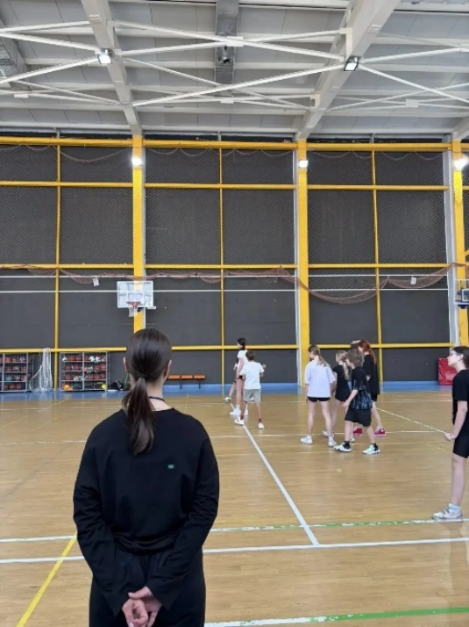

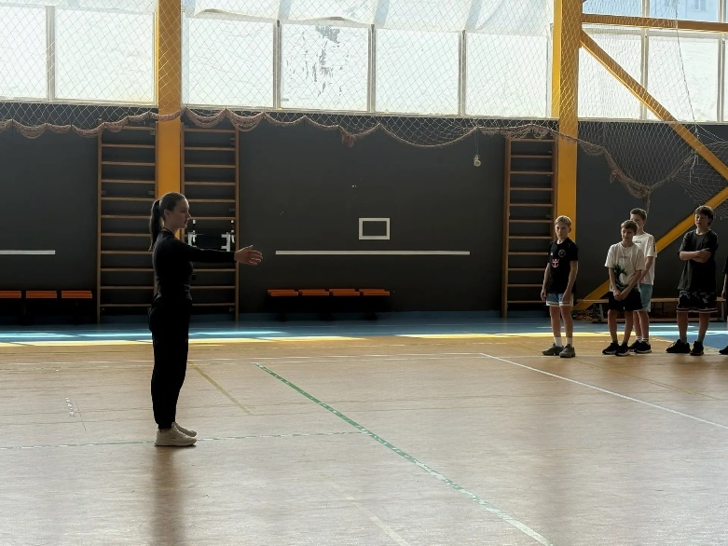
Рисунок 1 – выполнение высокого старта

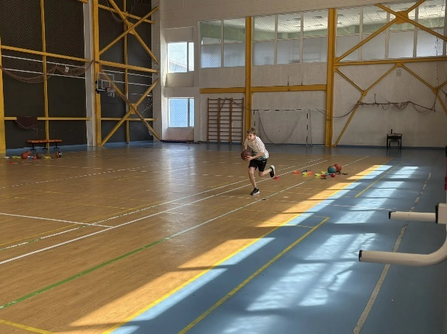
Рисунок 2 – объяснение игрового задания «Спасение»

Рисунок 3 – выполнение игрового задания «спасение»
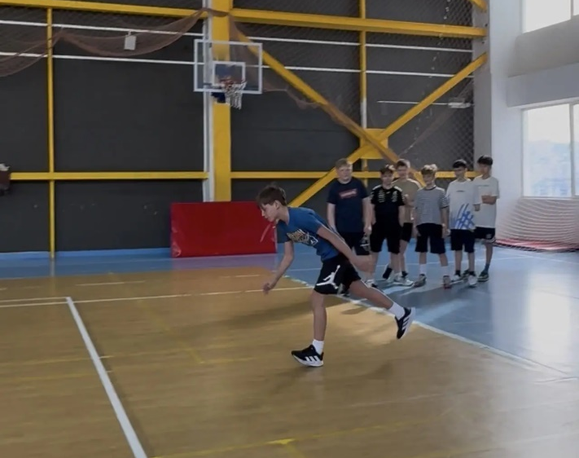

Рисунок 4 – Ролевая мини-игра «Старт без успеха»
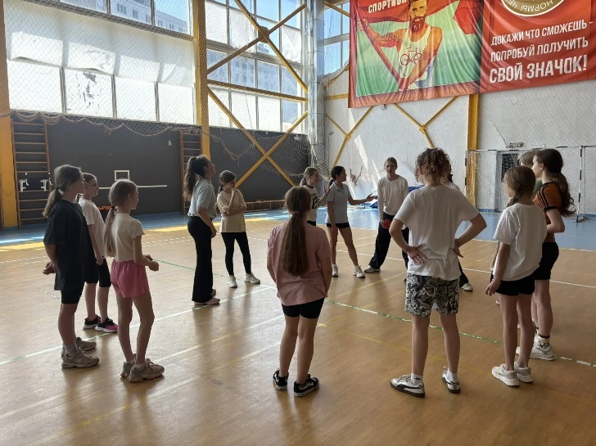

Рисунок 5 - Упражнение «Командный круг».
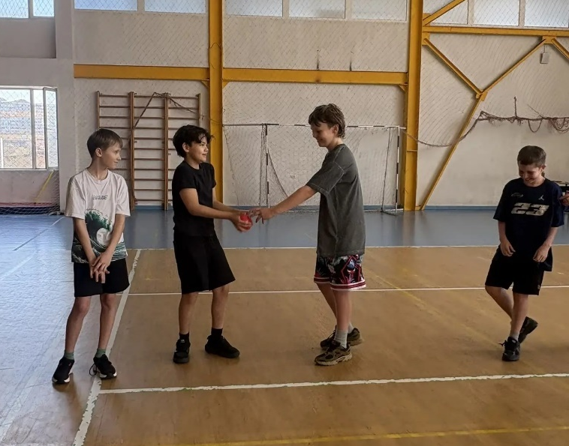

Рисунок 6 – Упражнение «Командный круг»

Приложение В
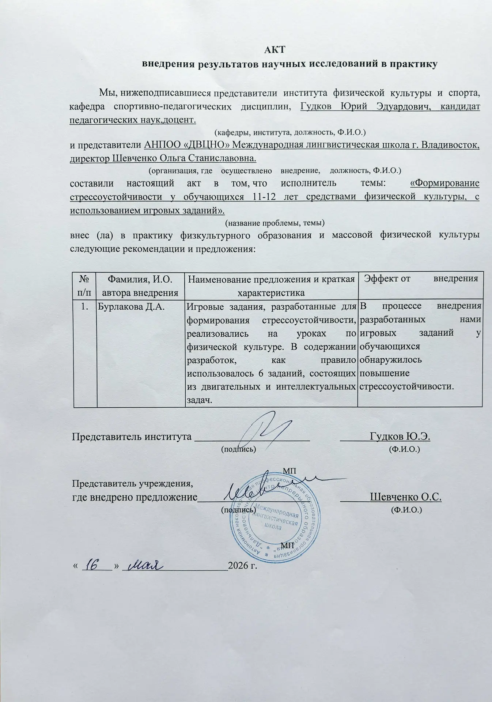

Приложение Г
Анкетирование
«Антистрессовый детектор»: Узнай свой уровень стресса!»
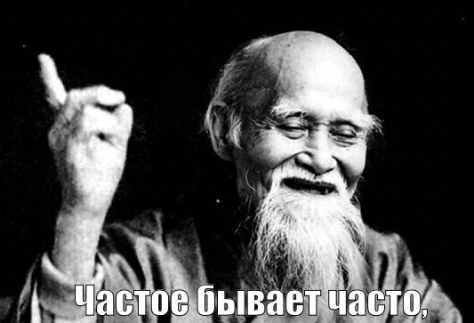
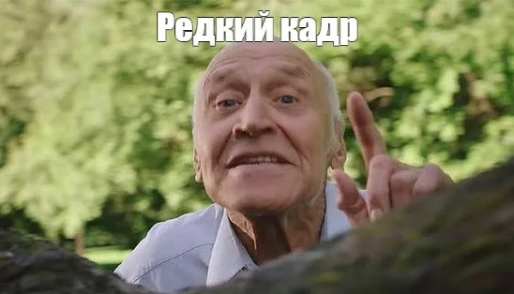

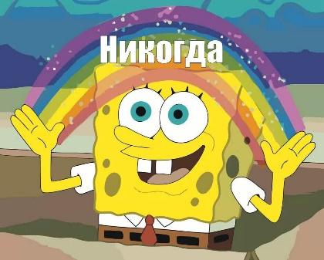
- Как часто ты чувствуешь себя напряженным или нервным? (рядом с картинкой поставь галочку)

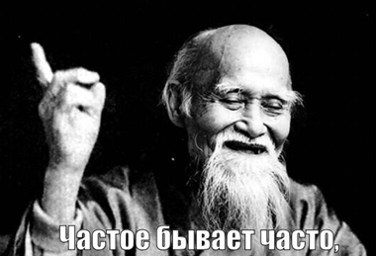

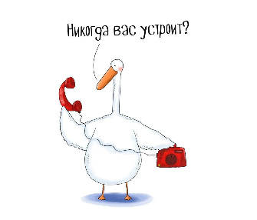
- Как часто ты чувствуешь стресс из-за учебы? (рядом с картинкой поставь галочку)
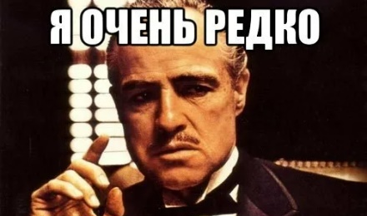


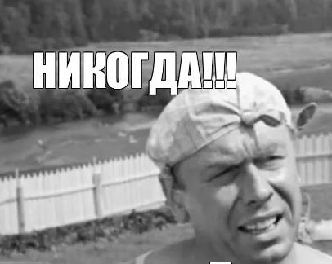
- Как часто у тебя бывает плохое настроение?
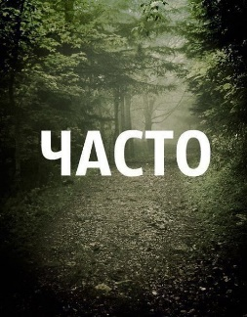

- Что чаще всего вызывает у вас стресс из предложенного? (расставьте цифры рядом с картинками по нарастанию от 1 до 4. Где 1 – не вызывает стресс, 2-слегка вызывает стресс, 3-вызывает умеренный стресс, а 4-очень сильно вызывает стресс)

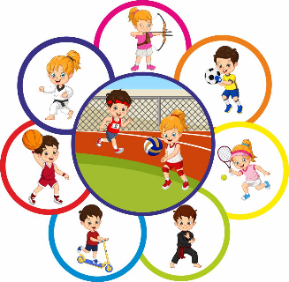
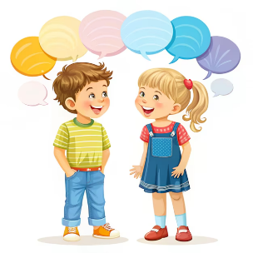
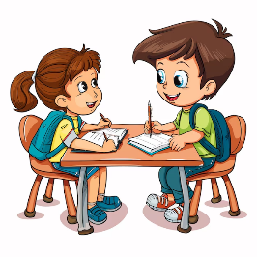

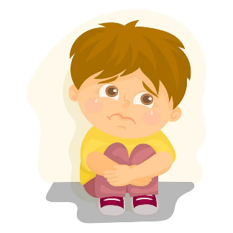
- Как вы обычно реагируете на стрессовую ситуацию? (выберите картинку, которая соответствует вашей реакции)

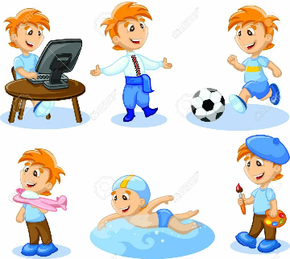
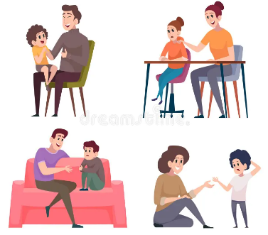
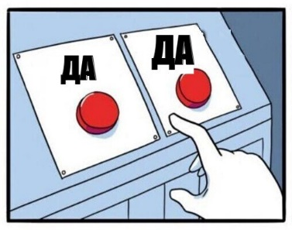
- Есть ли у вас время для отдыха и развлечений? (рядом с картинкой поставь галочку)



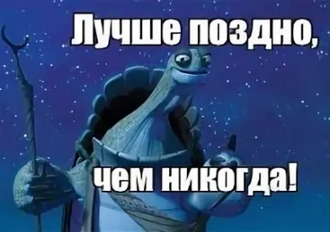
- Как часто ты занимаешься любимым хобби или спортом? (рядом с картинкой поставь галочку)

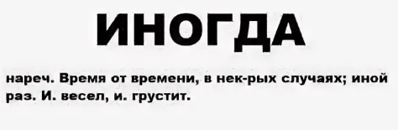

- Есть ли у вас кто-то, с кем бы вы могли поделиться переживаниями?



- Что помогает вам расслабиться и снизить уровень стресса? (нарисуй небольшую картинку одним цветом)

- Чтобы помогло тебе уменьшить уровень стресса в школе? (написать)
_____________________________________________________________

